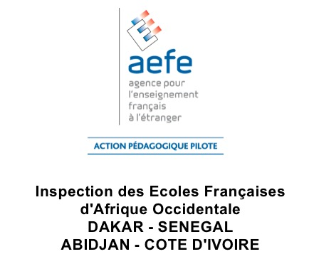

DEFI TECHNO 2 - GS

Cahier des charges :

- Finalité : fabriquer un objet qui flotte avec des matériaux qui coulent

- Matériel autorisé : tout matériel de récupération

- Dimensions : libres

- Connaissances scientifiques : Archimède, densité, forme…

- Ergonomie : étanchéité

- Esthétique : décoration thématique en fonction des matériaux choisis

- Matériaux : libres mais respectant le critère de la finalité

